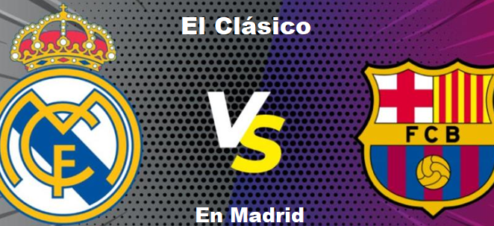
Del 24 al 27 Octubre

El Clásico entre Real Madrid y FC Barcelona, programado para el 26 de octubre de 2025, promete ser un emocionante enfrentamiento lleno de rivalidad y pasión. Ambos equipos, con una rica historia en el fútbol mundial, se enfrentarán en un duelo que no solo determina la supremacía en La Liga, sino que también atrae la atención de millones de aficionados en todo el mundo. La atmósfera vibrante, las estrellas en el campo y la intensa competencia son la esencia de este legendario choque futbolístico.

Precios Por persona en habitación Doble
en dólares americanos
Categoría 3
Desde: $2229
Categoría 2
Desde: $2669
Categoría 1
Desde: $3109

PROGRAMA INCLUYE
- Traslados aeropuerto - hotel - aeropuerto en servicio Privado
- Alojamiento por 3 noches con desayuno en hotel categoría 4 estrellas.
- Seguro de asistencia al viajero.
- Entrada al Juego en el Estadio Santiago Bernabeu

PROGRAMA NO INCLUYE
- Boletos aéreos Nacionales o Internacionales
- Alimentaciones no descritas,
- Propinas y Gastos NO especificados.

El inventario y precios están sujetos a cambios. Para garantizar estas opciones, ¡reserva hoy mismo!

Importante: A continuación, términos y condiciones, los cuales es importante compartir con el cliente. Al continuar con la compra, estarán aceptando estos términos.

IMPORTANTE
- Tarifa en USD. Por persona.
- Tarifa sujeta a DISPONIBILIDAD Y CAMBIOS en el momento de la reserva.
- Los precios de las entradas pueden variar en cualquier momento, en función de la oferta y la demanda.
- Esto es una cotización, no implica reserva.
- Las entradas son digitales y los invitados deberán descargarse la App indicada al momento de reservar.
- En el caso de ser entradas físicas o digitales, el precio que aparece en la misma no es vinculante con el precio de venta, ya que se incluyen gastos de gestión, envío-entrega, impuestos. El cliente acepta y consiente dicha compra en conocimiento de lo anteriormente mencionado de no posibilidad de reclamación alguna, respecto del precio. En el precio que nosotros informamos, incluimos gastos de gestión, impuestos, tramitación y envío.
- El nombre que aparece en las entradas de los eventos, tanto físicas como electrónicas, puede ser distinto al de la persona que adquirió la entrada (para la gran mayoría de los eventos se realiza una compra masiva de entradas a un único nombre, por ello todas las entradas llevan el mismo nombre, el que se proporcionó para la comprar masiva, y no el del cliente que finalmente adquiere la entrada).
- Siempre se respetará las categorías establecidas de acuerdo a nuestro plano de venta, pudiendo ser diferentes a las que establezca el organizador del evento. Los clientes están comprando situación en el estadio basada en las categorías que nuestro proveedor establece, que pueden o no coincidir con la categoría impresa en la entrada.
- Todas las ventas son definitivas. Y no podemos ofrecer reembolsos por eventos reprogramados a menos que el artista, el equipo o el lugar cancelen el evento por completo, o la ley estatal estipule directamente lo contrario.
- Todas las ventas de entradas son definitivas - NO SE ADMITEN CAMBIOS NI DEVOLUCIONES.
- El pago debe ser del 100%

